Перечень товаров, подлежащих маркировке и сроки ее введения
Наименование группы товаров | Срок введения обязательной маркировки | Примечание
Шубы | 1 июня 2019 г. | Реализация немаркированного товара не допускается.
Сигареты и папиросы | 1 июля 2019 г. | До 1 июля 2021 г. допускается оборот иной немаркированной табачной продукции, если она введена в оборот до 1 июля 2020 г.
Сигары, сигары с обрезанными концами (черуты), сигариллы (сигареты тонкие), биди, кретек, табак курительный, трубочный табак, табак для кальяна, табак жевательный, табак нюхательный | 1 июля 2020 г. | До 1 июля 2021 г. допускается оборот иной немаркированной табачной продукции, если она введена в оборот до 1 июля 2020 г.
Лекарственные препараты | 1 июля 2020 г. | Лекарственные препараты, произведенные до 1 июля 2020 г., можно хранить, перевозить, отпускать, реализовывать, передавать, применять без маркировки до истечения срока годности
Духи и туалетная вода (кроме пробников и тестеров) | 1 октября 2020 г. | С 1 октября 2020 по 30 сентября 2021 разрешено реализовывать немаркированные духи и туалетную воду только те, что были приобретены до 1 октября 2020
Шины и покрышки пневматические резиновые новые | 1 ноября 2020 г. | Право реализовывать немаркированные утратило силу с 15 декабря 2020
Обувные товары (кроме изготовленных ремесленниками) | 1 июля 2020 г. | До 1 июня 2021 г. разрешается хранить и осуществлять их транспортировку, если они были у них во владении, пользовании или распоряжении на 1 июля 2020 г. (остатки обувных товаров), маркировать их для последующей продажи и вводить в оборот не позднее 15 июня 2021 г.
Фотокамеры (кроме кинокамер), фотовспышки и лампы-вспышки | 1 октября 2020 г. | До 01.12.2020 года необходимо промаркировать товарные остатки
Товары легкой промышленности:  Предметы одежды, включая рабочую одежду, изготовленные из натуральной или композиционной кожи  Блузки, блузы и блузоны трикотажные машинного или ручного вязания, женские или для девочек  Пальто, полупальто, накидки, плащи, куртки (включая лыжные), ветровки, штормовки и аналогичные изделия мужские или для мальчиков  Пальто, полупальто, накидки, плащи, куртки (включая лыжные), ветровки, штормовки и аналогичные изделия женские или для девочек  Белье постельное, столовое, туалетное и кухонное | 1 января 2021 г. | До 01.02.2021 года необходимо промаркировать товарные остатки
Сыры, мороженое и прочие виды пищевого льда, не содержащие или содержащие какао | 1 июня 2021 г. | Кроме продукции фермерского производства
Молочная продукция со сроком хранения более 40 суток, за исключением сыров, мороженого и прочих видов пищевого льда, не содержащих или содержащих какао | 1 сентября 2021 г. | Кроме продукции фермерского производства
Молочная продукция со сроком хранения до 40 суток (включительно), за исключением сыров, мороженого и прочих видов пищевого льда, не содержащих или содержащих какао | 1 декабря 2021 г. | Кроме продукции фермерского производства
Велосипеды | 1 сентября 2021 г.
Упакованная вода | Срок не определён
Кресла-коляски | Срок не определён

Наличие маркировки можно проверить в мобильном приложении Честный знак

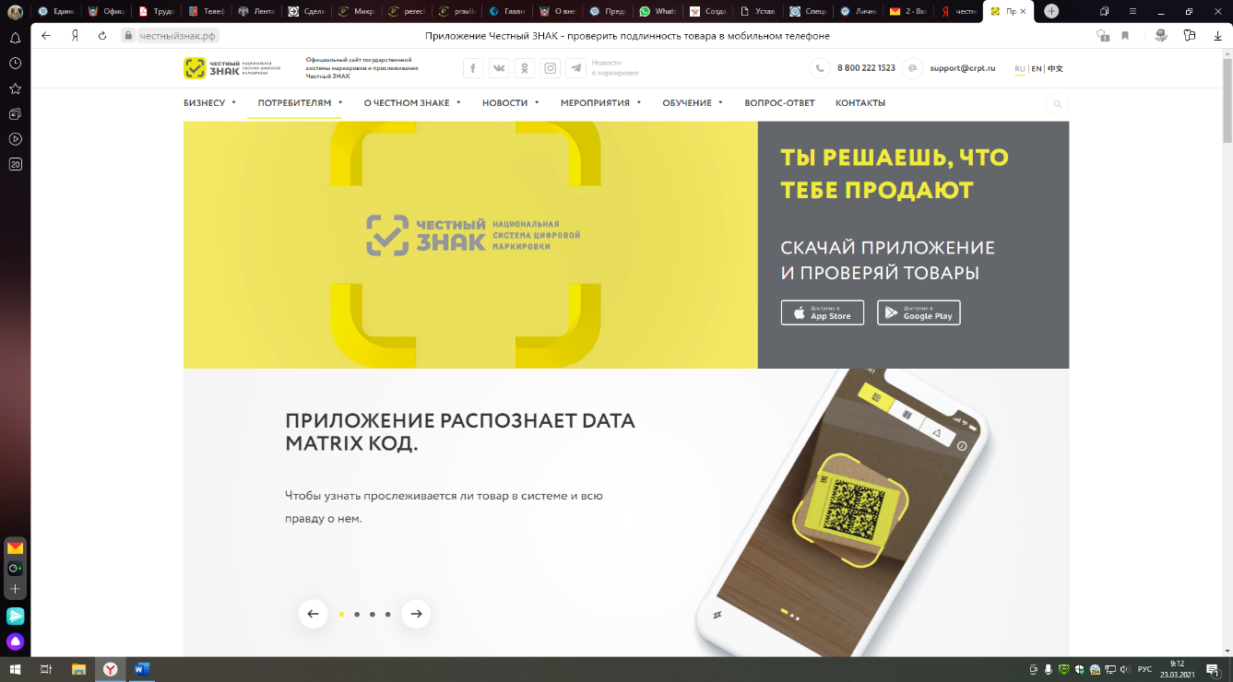

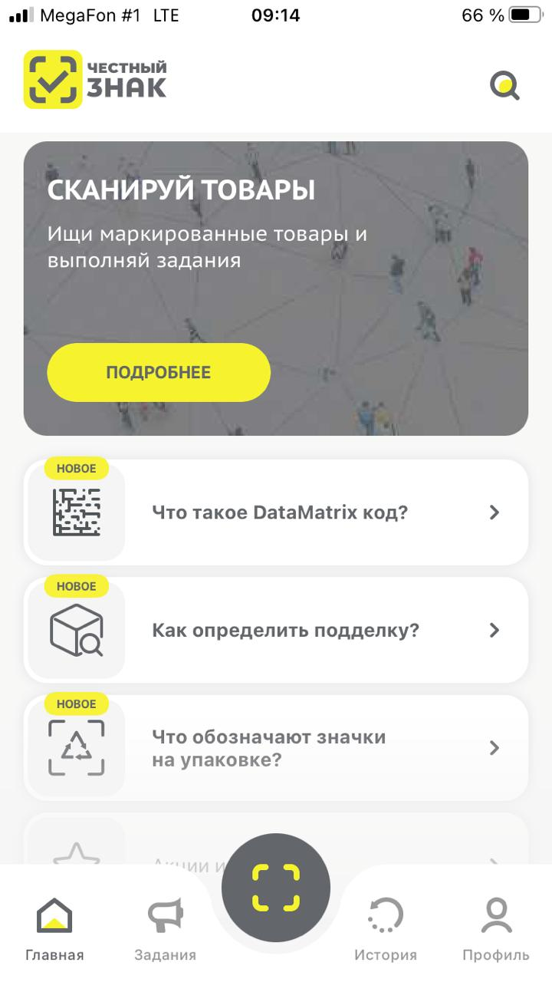

/приложение доступно для скачивания доступно в APP Store / Google Play

